財管第一次作業參考解答
總分100，題號前為配分
(9)1.
市場利率為 或
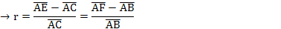
(3) (a).發行新股投資報酬率 ≧ r，否則無人願意持有ABC公司所發行的股票。
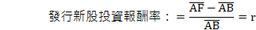
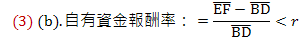
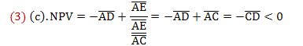

(13)2.
(a).
依照內部報酬率法選擇，三計劃之IRR皆大於必要報酬率，故宏碁公司應選擇IRR較大者，即選計劃A。
(b).
720
520
280
0
NPV
r
12％
13％
14％
10％
→當10％＜r＜12％時，NPVB 會高
於NPVA和 NPVc。

(C).不一致
因為由圖形可知，當0＜r＜10％ ，依NPV法選計劃C。
當10％＜r＜12％ ，依NPV法選計劃B。
當12％＜r＜14％ ，依NPV法選計劃A。
但依IRR法，選計劃A。
原因：由於三個計劃的投資規模不同，縱使A計劃有較高的IRR值，但是其投
資規模是三者中最小，導致A計劃在內部報酬率的優勢為計劃B及計劃
C投資規模的優勢所抵銷。

(D).為解決IRR法則無法用於資本支出規模差異很大計劃的選擇，我們可先計
算不同計劃各期現金流量的增量(incremental cash flow)；再利用現金流量
增量，算出增量的內部報酬率。

 | 0 | 1 | 2 | IRR
B-A | -1000 | 120 | 1120 | 12％
C-B | -1000 | 100 | 1100 | 10％
C-A | -2000 | 220 | 2220 | 11％

→當0＜r＜10％ 選計劃C。
當10％＜r＜12％ 選計劃B。
當12％＜r＜14％ 選計劃A。
故結果不變。
故結果不變。

440
240
200
0
NPV
r
11％
12％
10％

3.
(a).令固定每期償還金額為C，其現值應等於10億元。
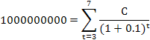

(b).未償還餘額為第四、五、六、七年應還的金額，折現到第三年時點來看。

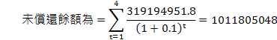

(c).半年利率為
第一期：
第二期：
第三期：
第四期：
第五期：
第六期：
第七期：
第八期：

(d).不正確。應將銀行目前放款利率(年利率9％)，視為資本機會成本。
半年利率為

(損失)
(e).銀行的放款年利率應改為8％(契約修訂後的年利率)，銀行才沒有損失。
4.
(a).
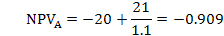
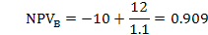
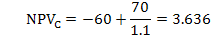
(b).
由於ABC公司所選擇計劃B.C的淨現值為正。表示執行此計畫會為ABC公司創
造更高的資產價值。

(c).
(d).
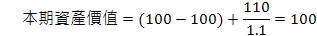
(e).
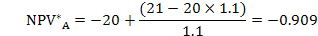
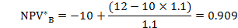
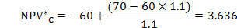
。
(f).
以自有資金或在信用市場籌措資本支出所需資金（即籌資決策），不影響資
本預算決策。

5.
(a).C＞B＞F＞G＞H＞I＞E＞A＞D
(b).
計劃C、B、F、H
計劃 | 資本支出(C) | 淨現值(NPV) | PI(NPV/C)
B | 2000 | 300 | 0.15
C | 1250 | 200 | 0.16
F | 750 | 100 | 0.133
H | 2000 | 200 | 0.1
合計 | 6000 | 800

計劃C、B、F、G
計劃 | 資本支出(C) | 淨現值(NPV) | PI(NPV/C)
B | 2000 | 300 | 0.15
C | 1250 | 200 | 0.16
F | 750 | 100 | 0.133
G | 800 | 90 | 0.1
合計 | 4800 | 690

在資本支出總金額限制為6000情形下，選擇CBFG能獲得的NPV為690，選擇
CBFH則為800，此種情況下即使計劃G的PI值比計劃G高，但因在選擇計劃
G後，剩下的資金(1200)只足夠投資在計劃I，增加的NPV尚不如放棄計劃G及
計劃I，因而選擇計劃H。

(c).
以相同的NPV=200的計劃C和計劃H來看，若總金額上限訂為1250萬，則計
劃H在總額限制下是無法施行，所以改以PI為準則，便可決定出計劃C是可行
方案。
(d). CBFG

6.
(a).

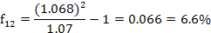
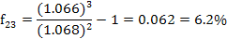

(b).
朱一的投資選擇有二：投資兩年期公債。投資兩次一年期公債。
由於r02＜r01，所以投資在兩次一年期公債較佳。

(c).
令R₀₃為舊的三年期票息公債殖利率，R₀₃’為新的三年期票息公債殖利率。

由於R₀₃≠R₀₃’，所以存在著套利機會，表示舊的三年期公債的價格相對於新的公
債價格是偏低的，依據買低賣高的套利原則，應該買是舊的三年期票息公債，賣
出新的三年期票息公債。

7.

可以買進E債劵，同是賣出F債劵。
可以買進D債劵，同時賣出B債劵(或C債劵)。

8.
(a).
故A、B兩人均會投資。
(b).
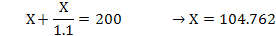
(C).
根據費雪分離定理(Fisher Separation Theorem)，當經濟個體無任何借貸限制
時，最適實質性投資決策（資本預算決策）與最適消費組合的選擇是獨立無關，
亦即最適投資決策決定於實質性投資計劃的邊際報酬率與市場利率，而與經濟
個體消費無關。

